Літній день – довгий і насичений, як ціле життя. У ньому завжди знайдеться місце святу, і навіть не одному.
Віночок літніх свят у Слобожанському «Дивосвіті» продовжив Міжнародний день друзів. Зважаючи на всі карантинні обмеження, свята проходили в кожній групі окремо на протязі трьох днів у різних локаціях подвір’я закладу освіти.
Напередодні вихователі провели з дітьми цикл бесід на теми «Кого називають другом?», «Що означає — дружити?», «З ким ми хочемо дружити?», «Як слід ставитись до друга?», «Що приємного можна зробити для друга?», читали оповідання про дружбу, вивчали мирилки, разом співали пісні та розповідали вірші, переглядали мультфільми, присвячені цій темі.

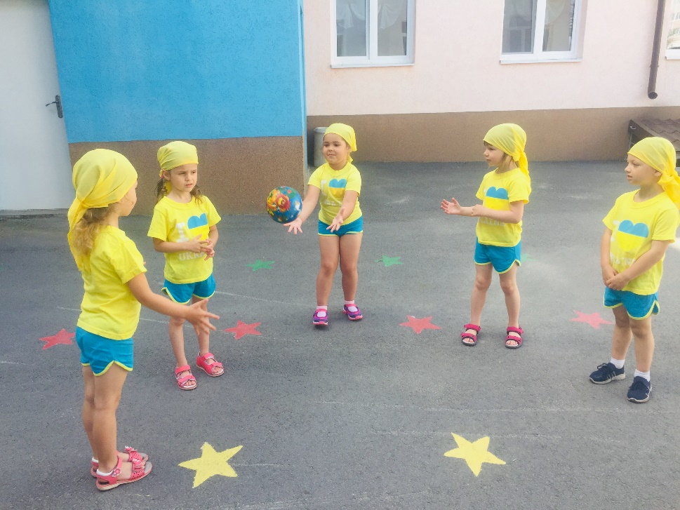

Протягом дня діти приймали участь у безлічі цікавих активностей!.. Спочатку відправились у літню мандрівку до країни Дружби в пошуках пригод і нових друзів на уявному чарівному автобусі. В цій країні діти зустріли Котика і Мишку (ролі виконували музичні керівники ЗДО) та привітали їх піснею про справжню дружбу.

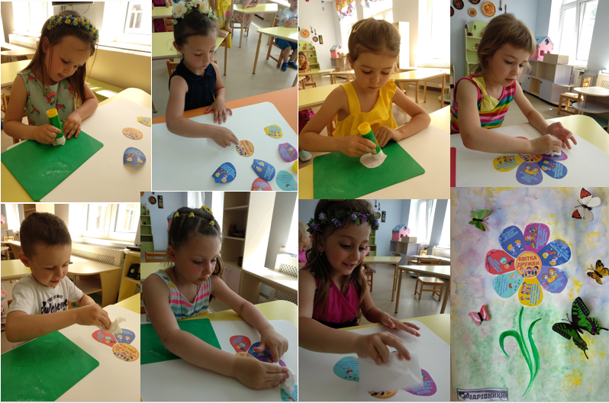

В свою чергу, Котик і Мишка провели комплекс командних та парних ігор, які допомогли дітям відчути єднання, проявити взаємопідтримку; під час літературної вікторини пригадали персонажів, що були найліпшими друзями в казках; оформили плакат із правилами справжньої дружби.

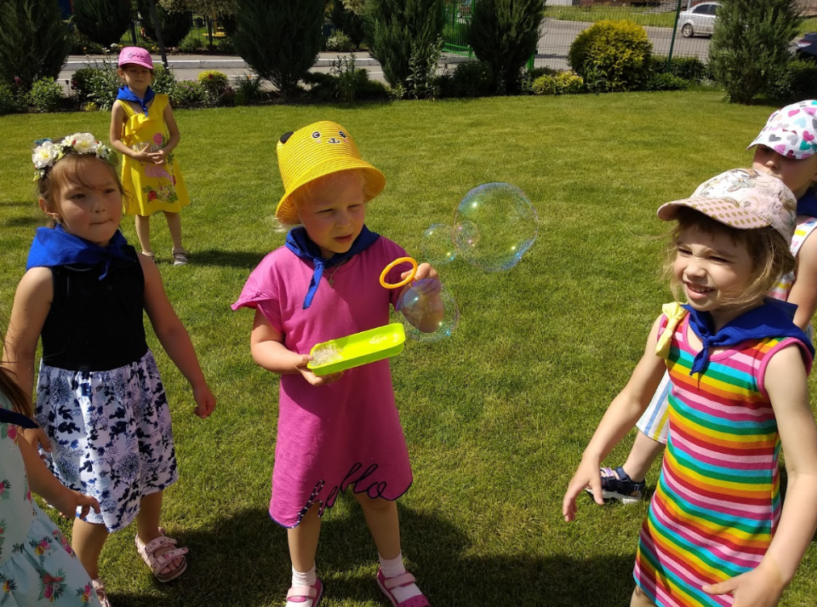

Завдяки грі «Разом будемо навчатись, як до друзів слід звертатись!», діти пригадали лагідні звертання та вправлялись у вживанні слів-звертань, розв'язуючи цікаві завдання в рухливій грі «Знайди друга».

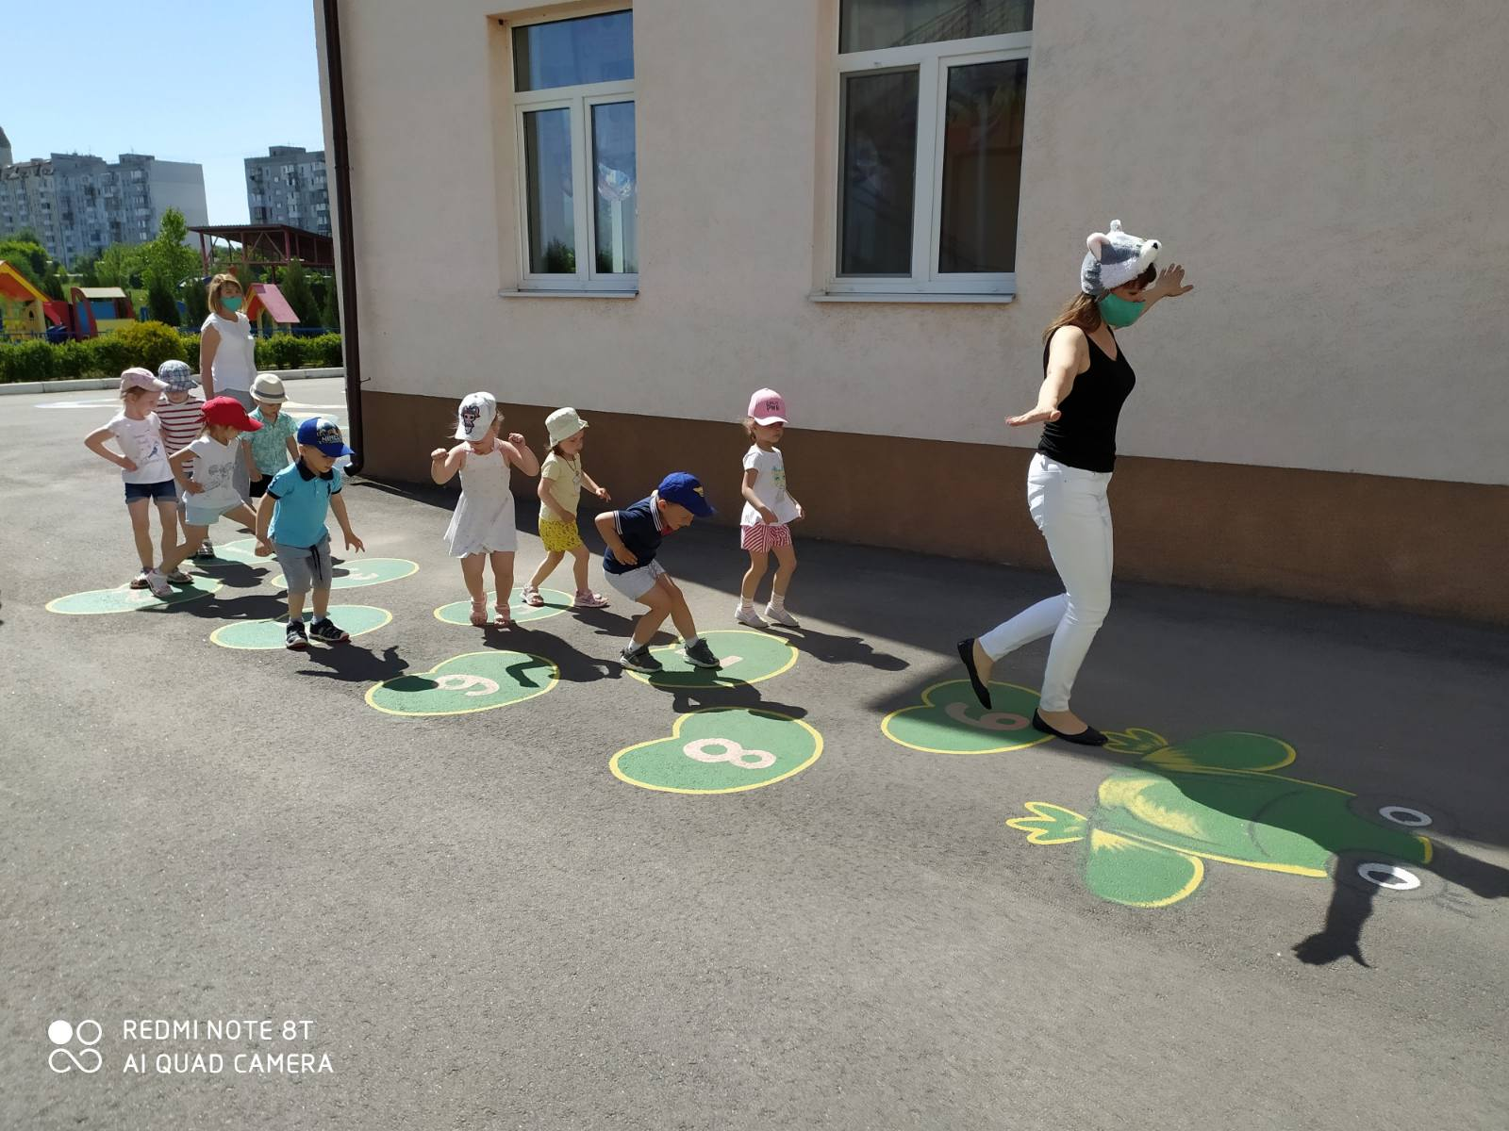

І закінчилась чарівна подорож веселим таночком «З друзями танцюємо». Діти зрозуміли, щоб завжди супроводжувала удача, і дружба ставала міцнішою, потрібно один одного підтримувати гарними словами і добрими побажаннями.

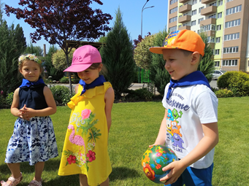

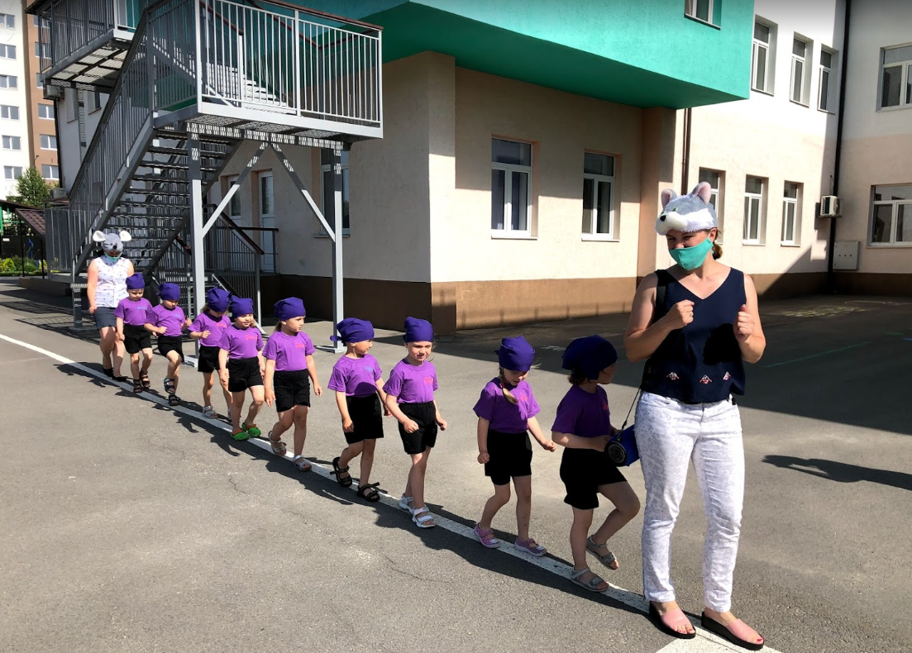

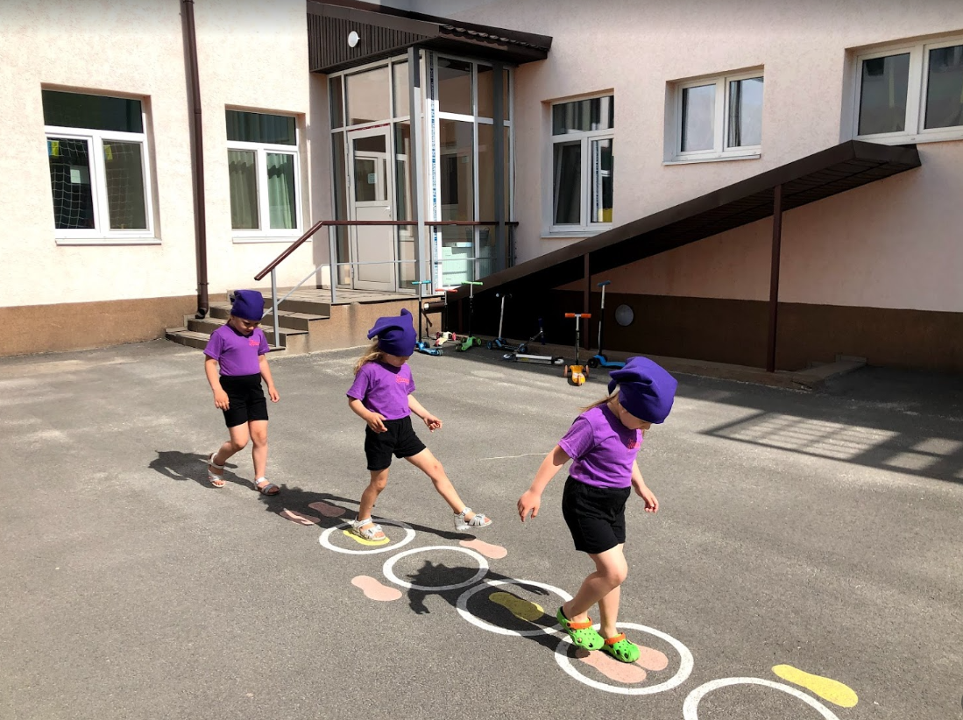

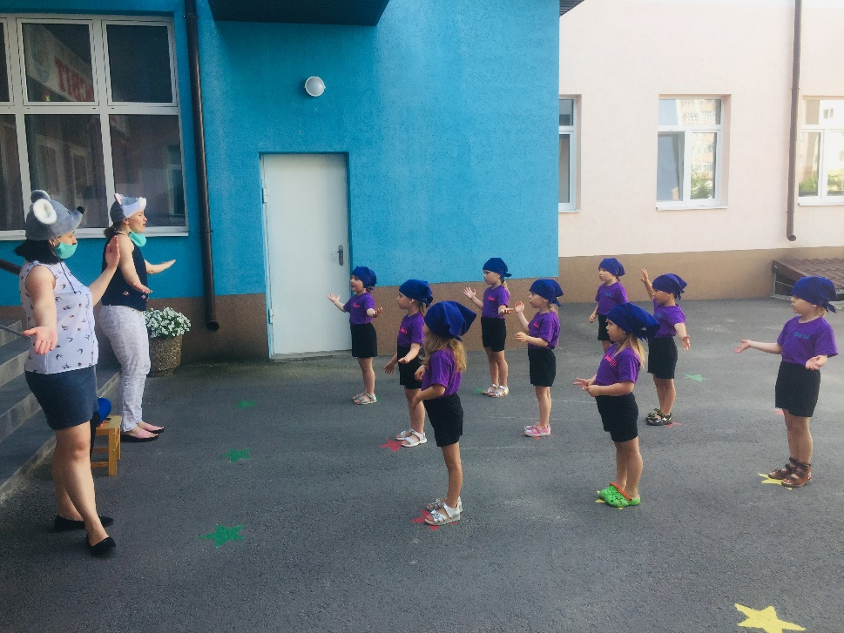

Попрощавшись з новими друзями – Котиком та Мишкою – діти повернулись до садочку веселковою доріжкою з новими враженнями і дійшли висновку, що справжня дружба – це найбільша цінність!

